ARTÍCULO DE PRENSA

VERSIÓN COMPLETA

La gestión inteligente de procesos de soldadura como ventaja competitiva
Todo el mundo habla de la industria 4.0. Se trata de uno de los temas más candentes en el ámbito social, la política y los negocios. Pero, ¿qué hay de la digitalización en las empresas metalúrgicas? ¿Qué implica en cuanto a la tecnología de unión y sus diversos procesos de soldadura? ¿Qué efecto tiene la conexión digital de sistemas y componentes y qué ventajas aporta a las empresas? La rentabilidad y la competitividad son el foco de atención en lo que respecta a este concepto.
Analizar, optimizar y documentar los parámetros de soldadura. Garantizar procesos de soldadura estables con un comportamiento de deformación lo más reducido posible y, así, aumentar la rentabilidad al mismo tiempo. Todos estos son retos que las empresas metalúrgicas deben superar para seguir siendo competitivas en el futuro. La digitalización integral desempeña un papel importante en este sentido.
Por ejemplo, Fronius tiene un centro de prototipos en su sede de Wels, donde ya se utilizan muchas soluciones digitales relacionadas con la tecnología de soldadura y otros equipos de última generación. Este centro ofrece la posibilidad de externalizar la soldadura de prototipos. Sin embargo, también sirve como modelo para lo que podría ser la industria 4.0 en la práctica.

Centro de prototipos Fronius

Programación "offline": menos costes de parada y aumento de la producción
Las empresas ya están programando sus procesos de soldadura "offline" para aumentar la eficiencia, es decir, los trabajos se llevan a cabo independientemente de los sistemas de soldadura robotizados, al igual que en Fronius en su centro de prototipos. Como resultado, los técnicos de soldadura ya no tienen que esperar a que el trabajo de soldadura en curso haya finalizado para programar al robot para que realice nuevas tareas. En cambio, pueden definir y simular todas las secuencias de soldadura cordón por cordón desde el principio.

El software de programación y simulación offline, como Fronius Pathfinder, detecta los límites de los ejes, calcula los puntos de inicio, los puntos finales y los recorridos. También establece los puntos de posición de forma independiente. Todos los contornos obstaculizadores se visualizan de manera simultánea y las incidencias de la antorcha se corrigen en consecuencia, de manera anticipada y no solo durante las primeras pruebas de soldadura. Programar y simular offline optimiza el proceso de soldadura, aumenta la productividad y ahorra costes de parada innecesarios.
Eficiencia y conservación de recursos: limpieza de superficies asistida por robot y basada en la tecnología de plasma caliente

Para obtener uniones soldadas de alta calidad, necesarias en la fabricación de automóviles, las superficies metálicas deben estar libres de partículas extrañas o de películas de suciedad para poder iniciar la soldadura. Antes solían requerirse grandes cantidades de soluciones químicas para la limpieza, por lo que normalmente tenía que tratarse toda la superficie del componente. Sin embargo, la suciedad orgánica y fílmica puede eliminarse ahora con gran eficacia en el contexto de la industria 4.0:

El sistema de limpieza de superficies Acerios de Fronius utiliza plasma térmico. El robot guía la antorcha con la llama de plasma a 1000 grados centígrados de forma precisa hacia las zonas que se tienen que limpiar, que luego se sueldan. A continuación, el plasma limpiador se desplaza sobre las superficies metálicas a una velocidad de unos seis metros por minuto. La eficiencia aumenta considerablemente, pues Acerios deja la superficie tan limpia como es necesario, en lugar de tan limpia como es posible. De este modo, se ahorra tanto dinero como recursos medioambientales.

Acerios: Fronius utiliza plasma para la limpieza de superficies

El requisito para lograr el dominio del arco voltaico: equipos modernos con tecnología de última generación
Pero, ¿cómo se pueden generar procesos de soldadura estables y con mínimas proyecciones que proporcionen una excelente fusión de raíces, altas tasas de deposición con aporte térmico reducido, un comportamiento de penetración estable o longitudes de arco voltaico constantes? Los equipos de soldadura digitales con una gran potencia de cálculo, enormes capacidades de memoria, sistemas de bus muy rápidos y, por último, velocidades de hilo altamente dinámicas son la respuesta. En Fronius, la plataforma de sistemas de soldadura TPS/i de tecnología de última generación es sinónimo de este tipo de sistemas. Va de la mano de procesos de soldadura y de variantes de proceso innovadores como los siguientes:

LSC (Low Spatter Control), por ejemplo, se caracteriza por una gran estabilidad del arco voltaico y una reducción significativa de las proyecciones de soldadura. PMC (Pulse Multi Control) impresiona con curvas características como la función de corrección de impulsos mejorada y el procedimiento SynchroPuls avanzado. Ambos procesos de soldadura cuentan con estabilizadores de penetración y de longitud de arco voltaico. PCS (Pulse Controlled Spray-Arc), por su parte, permite a los usuarios cambiar sin problemas entre los arcos voltaicos pulsado y de rociadura, evitando de este modo el problemático arco voltaico de transición.

En general, estos innovadores procesos y curvas características de soldadura simplifican el funcionamiento de los sistemas de soldadura, ahorran tiempo y aumentan la calidad de los cordones de soldadura.

Innovador y rentable: el electrodo de soldadura como sensor para correcciones automáticas
El objetivo es lograr una soldadura automatizada y totalmente autónoma con cordones impecables. Los sistemas de soldadura deben compensar de forma independiente las ranuras de aire, las tolerancias de sujeción y otras irregularidades. Con WireSense, SeamTracking y TouchSense, Fronius ofrece innovadores sistemas de asistencia para diversas aplicaciones que aumentan considerablemente la eficiencia de la soldadura. Con su ayuda, los robots de soldadura pueden adaptar sus programas a las trayectorias de cordón con total autonomía.

Esto reduce significativamente el retrabajo. Además, en caso de desviaciones, disminuye el esfuerzo necesario para la reprogramación posterior de las trayectorias del robot. Por lo tanto, los tres sistemas de asistencia utilizan el electrodo de soldadura no solo como material de aporte, sino también como sensor. A su vez, no hay restricciones en la accesibilidad de los componentes, como suele ocurrir con los sistemas de sensor láser o de cámara. Las empresas se ahorran el trabajo de mantenimiento y los gastos en hardware de sensores adicionales.

Monitorización con cámara del arco voltaico en tiempo real
El sistema más reciente de cámaras Fronius ArcView proporciona una visión directa del arco voltaico. Esto garantiza la monitorización en tiempo real del proceso de soldadura en curso. En conjunción con las fuentes de potencia TPS/i, ArcView genera imágenes por impulso exactamente en las fases oscuras del arco voltaico. Como resultado, el sistema proporciona imágenes de alta resolución y con diferentes exposiciones que se combinan para formar una imagen HDR detallada. Si fuera necesario, el técnico de soldadura puede tomar medidas correctivas inmediatas.

Gestión de datos de soldadura con soluciones de software online
La transparencia y la seguridad, pero también la productividad y el ahorro de tiempo, son requisitos frecuentes de la producción en tecnología de soldadura. Para ello, es necesario el registro de los datos de soldadura para su documentación y análisis. El feedback inmediato de la producción contribuye a la optimización del proceso. Además, se pueden controlar los estados del sistema y detectar errores para fabricar con seguridad y calidad.

Para este fin, el software de documentación de datos Fronius WeldCube almacena todos los datos relevantes del proceso de soldadura. Esto significa que se puede realizar un seguimiento de cada uno de los cordones de soldadura. A su vez, todas las variantes de WeldCube son soluciones de software online. Los usuarios pueden acceder a WeldCube tanto a través de un ordenador como de dispositivos móviles para obtener detalles acerca de cada cordón. El sistema documenta el progreso del trabajo de soldadura y evalúa cada cordón de soldadura mediante un sistema de semáforo.

WeldCube Basic (fronius.com)
Cámaras y robots: medición precisa de los componentes soldados

Un moderno sistema de medición óptica (como el que se utiliza en el centro de prototipos de Fronius) comprueba las deformaciones y las desviaciones de los componentes en comparación con los datos de diseño CAD de los mismos. Para ello, un robot coloca una cámara de medición especial en varios puntos de los componentes. Antes de fotografiarlos, se proyecta una barrera fotoeléctrica sobre estos.

Con la ayuda de esta barrera fotoeléctrica, el sistema detecta los contornos del componente y genera una imagen tridimensional. A continuación, un software especial reconoce cualquier desviación respecto a los datos de diseño originales y los evalúa (secuencia de soldadura, deformación, etc.). Sin embargo, los resultados de los datos de medición no solo se utilizan para el control de calidad, sino que también resultan en una optimización permanente de los trabajos de soldadura.

Alto grado de autonomía: sistemas de soldadura robotizados con componentes digitales en red
Componentes diversos de todos los tamaños y formas exigen conceptos de soldadura inteligentes. Fronius Welding Automation se basa en el concepto de plataforma en robótica. Esto permite combinar componentes estandarizados para crear un sistema de soldadura personalizado. Se utilizan robots de soldadura, robots de manipulación y posicionadores. También se integran estaciones de cambio de antorchas y tubos de contacto, sistemas de almacenamiento de pinzas, compuertas para el transporte de componentes entrantes y salientes, además de sistemas de estanterías automatizadas.

La conexión digital de todos estos componentes y sus correspondientes controles del sistema centralizados garantizan procesos de soldadura y manipulación de componentes totalmente automatizados. Esto, a su vez, garantiza un alto grado de autonomía. De forma adicional, se dispone de interfaces para los sistemas ERP habituales y una API web para la transferencia de datos a sistemas de terceros.

HTW Robotic Welding Cell (fronius.com)

1003 palabras, 8340 caracteres, incluidos espacios

Pies de foto:

Imagen 1: Software de programación y simulación offline Fronius Pathfinder

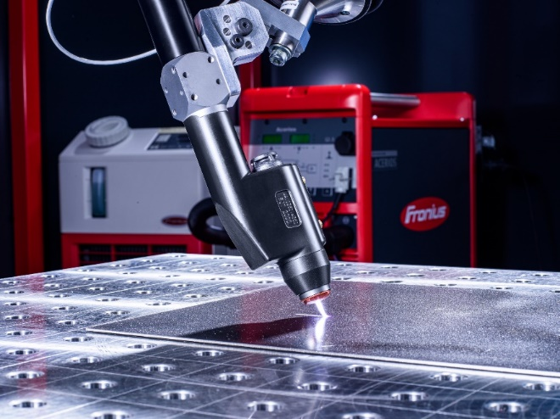
Imagen 2: Sistema de limpieza de superficies con plasma caliente Acerios, centro de prototipos Fronius, sede de Wels

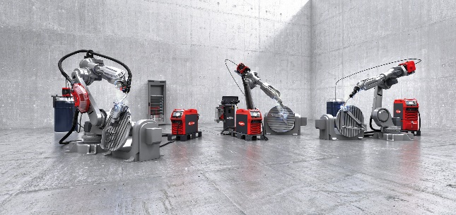

Imagen 3: Plataforma de sistemas de soldadura Fronius TPS/i Robotics

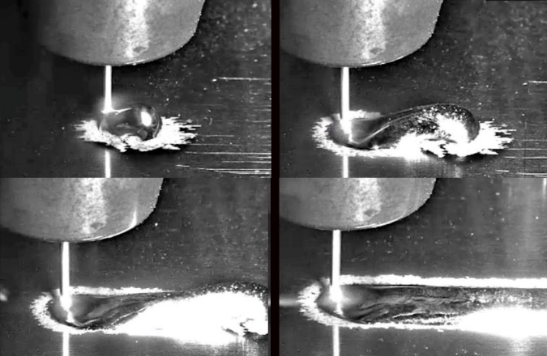

Imagen 4: Fronius ArcView; imágenes HDR de alta resolución para la supervisión en tiempo real de los trabajos de soldadura, centro de prototipos, sede de Wels

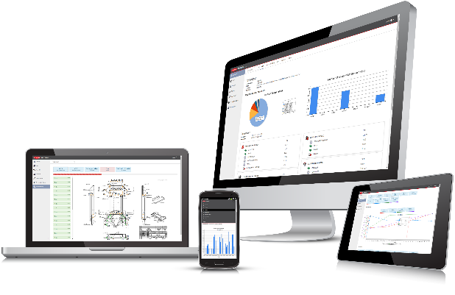
Imagen 5: Fronius WeldCube; la documentación de datos de soldadura online funciona tanto en ordenadores autónomos como en terminales móviles

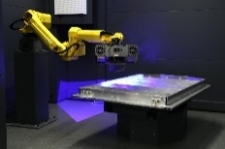
Imagen 6: Celdas de medición de componentes en el centro de prototipos de Fronius, sede de Wels

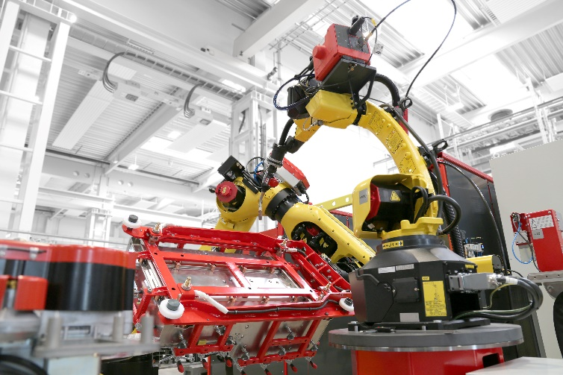
Imagen 7: Celdas de soldadura robotizada Fronius HTW (Handling-to-Welding), sala de exposiciones, sede de Wels

Esta nota de prensa y las imágenes están disponibles para su descarga en nuestro servidor de archivos.
El enlace correspondiente se enviará por correo electrónico.

Unidad de Negocio Perfect Welding
Fronius Perfect Welding es el líder en innovación para soldadura por arco voltaico, y es líder en el mercado global para soldadura robótica. Como proveedor de Sistemas. Fronius welding automation convierte las soluciones de soldadura automatizada específicas para el cliente en una realidad para diferentes áreas, desde la construcción de contenedores hasta el revestimiento para el sector offshore. Las fuentes de corriente para aplicaciones manuales, los accesorios de soldadura y un amplio rango de servicios adicionados a nuestra cartera. Con más de 1.000 distribuidores en todo el mundo, Fronius Perfect Welding siempre está cerca de sus clientes.

Fronius International GmbH
Fronius International GmbH es una empresa austriaca con sede en Pettenbach e instalaciones en Wels, Thalheim, Steinhaus y Sattledt. La empresa con sus 5.660 empleados a nivel global se dedica a los sectores de tecnología de soldadura, fotovoltaica y tecnología de carga de baterías. El porcentaje de exportación es de aproximadamente el 92 por ciento y se consigue gracias a las 36 sociedades internacionales de Fronius y distribuidores/representantes en más de 60 países. Fronius es líder en innovación en el mercado mundial gracias a sus productos innovadores y servicios, así como a las 1.321 patentes concedidas.

Para más información, por favor diríjase al:
Fronius España S.L.U., Laura González
Parque Empresarial La Carpetania, c/ Miguel Faraday 2, 28906, Getafe (Madrid)
Tel.:+34 91 649 60 40; Fax:+34 91 649 60 44
Correo electrónico: gonzalez.laura@fronius.com

Por favor, envíe un ejemplar de prueba a nuestra agencia:
a1kommunikation Schweizer GmbH, Sra. Kirsten Ludwig,
Oberdorfstraße 31 A, 70794 Filderstadt, Alemania
Tel.: +49 (0)711 9454161-20; Correo electrónico: kirsten.ludwig@a1kommunikation.de

¡Para leer otros artículos interesantes, visite nuestro blog en blog.perfectwelding.fronius.com y síganos en Facebook (froniuswelding), Twitter (froniusintweld), LinkedIn (perfect-welding), Instagram (froniuswelding) y YouTube (froniuswelding)!

